Санкт-Петербургский национальный исследовательский университет

информационных технологий, механики и оптики

**Хранилища данных**

**Лабораторная работа**

**“Проектирование хранилища данных”**

Выполнил студент гр. М4205

Буйчик Антон

Санкт-Петербург

2016

Задание:

1. Придумать и спроектировать хранилище данных на основе существующей базы данных
2. Наполнить БД тестовой или по возможности актуальной информацией. Механизм переноса должен быть автоматизированный.
3. Предоставить программный продукт, который позволяет визуализировать данные с помощью графиков и диаграмм.

Решение:

Для выполнения работы была взята существующая база данных интернет-магазина шин для автомобилей. База данных хранит актуальную информацию об остатках шин и о заказах, которые были сделаны покупателями.

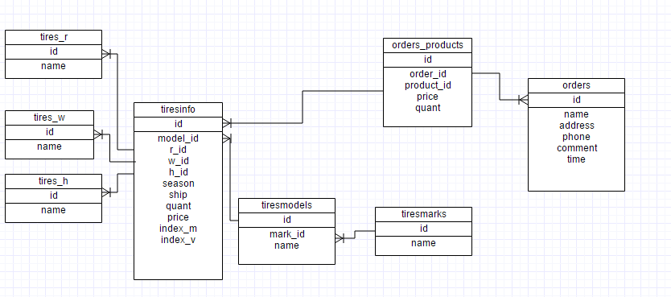

Таблицы tires_r, tires_w, tires_h – справочники размеров шин (ширина, высота, радиус), таблицы tiresmarks, tiresmodels – справочники марок и моделей шин, таблица tiresinfo – справочник самих шин, таблица orders – справочник заказов в магазине, orders_products – справочник шин в заказе.

Спроектированное хранилище имеет следующую структуру: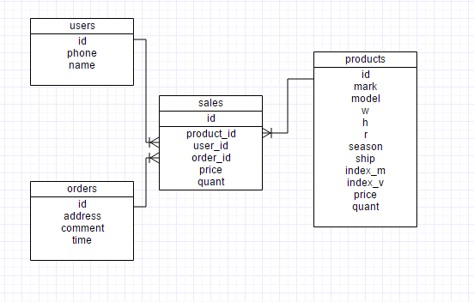

Хранилище состоит из 4х таблиц:

Users – справочник покупателей

Orders – справочник заказов

Products – справочник товаров

Sales – справочник заказов.

Скрипт для переноса данных в хранилище работает следующим образом:

Сначала переносится все товары, которых не было в хранилище или которые изменились с последней миграции (отдельно от заказов для того, чтобы была возможность перенести те товары, заказов которых не было). Далее переносятся заказы и пользователи. Пользователи берутся из таблицы Orders изначальной базы и идентифицируются по имени и номеру телефона.

График визуализации (Количество продаж сгруппированные по годам):

